Práctica: Carga asíncrona de información **Materia: desarrollo web profesional**

**Mtro. Alfonso Felipe Lima Cortés.**



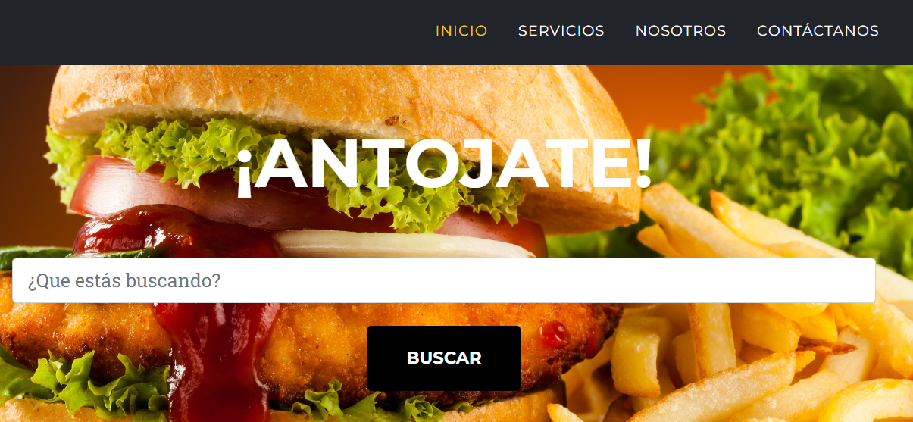

Fecha de entrega: 16 de FEBRERO de 2023

**Equipo de desarrollo no. 3:**

María Dolores Aburto Ramírez No. Control: 15292066  
Samuel No . Control:

Edgar Alonso Maldonado No . Control: 19292106

Contenido

I. Introducción 2

II. Página principal. 2

III. Menús. 2

IV. Secciones o módulos. 2

V. Enlazado de las secciones. 2

VI. Breadcrumbs. 2

VII. Texto de aprendizaje individual. 3

# Introducción

En el presente documento se muestra un avance de la práctica: carga asíncrona de información, donde se solicita la implementación de 2 módulos del proyecto que debe incluir la lectura de la lista de registros, con sus respectivas validaciones, en éste caso se implementaron los siguientes módulos:

1. Login.
2. Contacto.

# Sección frontend: Edgar Alonso Maldonado.

1. La parte del frontend de la práctica se utilizó el framework NextJS, con las bibliotecas React y Material UI. A continuación se muestra el login

# Texto de aprendizaje individual.

1. **María Dolores Aburto Ramírez**

En conclusión con la elaboración de esta actividad nos damos cuenta de cómo es que se va viendo una página web y como es que se tiene que ir construyendo paso a paso con ello nos da la ventaja de darnos cuenta cómo es que se tiene que estructurar de manera correcta una página web para que sea lo más llamativa posible para el cliente ya que en base a ello se hablara o no de nuestro trabajo como profesionistas, un maquetado de una página web es ir elaborando conjuntos de archivos desde HTML, CSS Y JS con la finalidad de que los navegadores web puedan interpretarlos y reproducirlos correctamente en diferentes dispositivos siendo la maquetación una fase avanzada del desarrollo web para una buena planificación, conceptualización y organización del contenido que deseemos o el cliente desee que muestre dicha página web y así poder de alguna manera evitar o corregir errores en producción y lograr con esto un buen desarrollo web por ello es muy importante que nuestra maquetación este bien definida en todos los módulos que contenga dicha página web para no solo saturar la misma de información si no también hacerla atractiva y visualmente favorable para todos los usuarios sin importar las diferentes capacidades de los diferentes usuarios.

1. **Samuel**
2. **Edgar Alonso Maldonado**

Está práctica me ha permitido conocer y practicar con un nuevo equipo de trabajo, es distinto desarrollar a solas y desarrollar con mis compañeros, es una buena experiencia pues aprendo de ellos y empiezo a conocer lo que un futuro será mi día a día. En la actualidad son muy útiles las plantillas que otros usuarios comparten en las redes. En está ocasión no hemos corroborado si hay algún tipo de copyright con utilizarlas. Sin embargo, considero que es importarte verificarlo a la brevedad y si se deben hacer cambios, realizarlos. La desventaja de esto es que entender el código de alguien más siempre toma tiempo. De cualquier modo, el equipo decidió partir desde éste punto por la premura en la entrega. En mi caso se me asigno la tarea de la barra para hacer búsquedas desde el sitio web, investigué y vi algunos tutoriales para llegar al resultado obtenido, se agregó un input que abarca todo el ancho de la pantalla, y un botón (para asignarle posteriormente la función de la búsqueda de restaurantes y alimentos) de color negro, que al presionarlo o pasar el mouse encima cambiará de color a amarillo, se agregó el contenido a la parte de “Nosotros” y se modificaron los colores para hacer el sitio más atractivo a los usuarios y clientes.